Сценарий развлечения «Колядки»
Старше – подготовительная группа.
Цели и задачи: Доставить детям радость. Продолжать Знакомить детей с рождественскими праздниками, играми, песнями, особенностями зимних праздников, колядками, святочными гаданиями. Создать условия для знакомства детей с культурой и традициями казаков. Развивать познавательный интерес к истории, воспитание чувств любви к своей малой Родине. Закрепить знания детей значений слов «святки», «коляда»,» ряжение». Разучить музыкальный фольклорный материал. Развивать творческие способности детей при разыгрывании театрального представления
Действующие лица: Взрослые - Ведущая - Бабушка, Цыган; Медведь, Коза.
Дети – Хозяин, Хозяйка, Ряженные, 3 Подружки
Ход праздника
Вход в зал под музыку «Коляда». Садятся на стулья
Бабушка : Здравствуйте, ребята! С поздравляю вас с праздниками! А вы знаете, какие праздники бывают в январе?
С давних лет на Руси в это время 3 праздника- Новый год, Рождество, Крещение. Все эти праздники идут в течении двух недель, и эти недели называют святками. На святки в каждом доме хозяйки пекли из теста фигурки, изображения разных животных: маленьких коров, овец, быков.
Такие фигурки ставились на окна и столы, посылались в подарок родным. Считалось, что это приносит в дом счастье и благополучие.
Святки праздновались очень весело: ребята надевали маски, изображающие разных животных. О ни наряжались, рядились. И называли их ряжеными.

1.Ребенок: Всех зовем на наши святки!
Ждут вас игры и загадки,
Ждут всех песни, пляски, смех,
Шуток хватит здесь на всех!
2.Ребенок: Праздник этот самый длинный.
Он веселый и старинный.
От Рождества и до Крещения,
Приготовив угощенье,
Пели разные колядки,
По дворам ходили в святки.
3.Ребенок: Наряжались и шутили,
Праздник ждали и любили.
Так давайте же сейчас
Встретим мы его у нас.
Песня «Новогодний хоровод».
Дети садятся на стулья
Бабушка: Ох, любят же у нас под Новый год колядовать. Целую ночь по всем дворам хозяев веселят. Во время колядования жители села ходили по дворам, стояли под окнами, исполняли особые песни, называемые по их припеву «колядками». Колядное пение – это, прежде всего, пожелание благополучия и богатства семье. Одаривание при колядовании - это обряд, обеспечивающий удачу семье в наступившем году. Самым веселым развлечением на колядках было «ряжение». Ряженые ходили от дома к дому и пели колядные песни хозяевам, а хозяева одаривали ряженых пряниками, пирогами, сладостями, мелкими деньгами. Основной смысл колядок – восхваление дома, в который пришли колядующие, его семьи, а также различные пожелания богатства и хорошего урожая. Ряженые колядовали с песнями и смешными сценками.
Сценка «Коляда» Ряженные с шумом подходят к «избе», стучат. Хозяйка с хозяином выходят на «порог»
Ряженные:
- Пришла коляда,
Отворяй ворота!
Ворота отворяй
И гостей принимай!
Как зашли мы, зашли
Да в хорошую хату.
Здравствуйте, ребята!

Щедрый день, добрый день!
Сеем, веем, посеваем,
С Новым годом поздравляем!
(Колядующие рассыпают зерно).
- Уж как наша коляда
Ни мала, ни велика.
Она в дверь к вам идет
Да всем поклон шлет!
- Доставайте сундучки,
Подавайте пяточки.
Хоть рубль,
Хоть пятак,
Не уйдём из дома так!
- А не дашь пирога – мы корову за рога,
Телку за холку,
Быка за рога,
Уведем на мороз!
- Сеем, веем, подсеваем,
С Новым годом поздравляем!
Открывайте сундучок,
Доставайте пятачок!
(Колядующие рассыпают зерно).
Хозяин с хозяйкой: Спасибо, гости дорогие! Примите угощение!
С поклоном угощают колядовщиков пирогами.
Бабушка: В те времена любимыми персонажами были Медведь, Цыган и Коза.
Цыган ведет Медведя. Медведь идет, «хлопая в ладоши», оба останавливаются, Медведь раскланивается на все стороны.
Цыган: С праздником, люди добрые, поздравляем! Не один я к вам пришел, а с самим Михайло Иванычем. Не простой он медведь, а ученый – что хочешь, то и сделает, всех гостей потешит!
А ну-ка, Мишенька Иваныч,
Родом Боярыч,
Ходи-похаживай,
Говори-поговаривай,
Да не гнись дугой,
Словно мешок тугой,
А ну, поворотись, развернись,
Добрым людям покажись!
Потешь народ честной,
Попляши-ка, дорогой!
Медведь отрицательно качает головой и рычит.
Цыган: Да что ж такое? Мы про музыку-то забыли, не может Михайло Иваныч без музыки плясать. Давайте барабанщика звать! Да звать словами не простыми, а песней, а песня будет вот такая...
(поёт на мелодию частушек )
Ну-ка, Миша, попляши,
У тя ножки хороши!
Тили-тили-тили-бом,
Загорелся козий дом.
Коза выскочила,
Глаза выпучила,
Таракан дрова рубил,
В грязи ноги завозил!
Ну-ка, Миша, попляши,
У тя ножки хороши!
Тили-тили-тили-бом,
Загорелся козий дом.
Выскакивает Коза в сарафане – «барабанщик». Звучит русская народная плясовая мелодия), Коза барабанит, медведь пляшет.
Цыган: Медведь с Козою забавлялись,
Друг на друга удивлялись.
С того раза подружились,
Музыке и пляске вместе научились.
Пошли в услуженье к хозяину жить,
Играть, плясать да народ веселить.
Танец Медведя и Козы р. н.м. «Барыня».
Цыган: Приободрись же, Михайло Иваныч, поклонись, поблагодари за почет, за уважение, да за угощение, за труды! А теперь, Мишенька, с ребятками поиграй!
Ведущий: Ребята, в круг вставайте
Вместе с Мишуткой поиграйте.

Хороводная игра «Заря»
Дети идут по кругу, произнося слова, водящий находится за кругом с платком или лентой в руке, с последними словами кладет платок на плечо любому игроку и они дегут в разные стороны оббегая круг.
Заря-зарница,
Красная девица,
По полю ходила,
Ключи обронила,
Ключи золотые,
Ленты голубые,
Кольца обвитые -
Садятся на стулья
Коза: Я принесла вам интересную игру, она про сказки, называется «Добавлялки». Будете со мной играть?
Ок-ок-ок – покатился ... (колобок)!
Су-су-су – петушок прогнал... (лису)!
Цо-цо-цо – снесла курочка... (яйцо)!
Ят-ят-ят – серый волк не съел... (козлят)!
А'на-а'на-а'на – несут лебеди... (Ивана)!
Йок-йок-йок – не садись на… (пенек)!
Бабушка: А еще на святках девчата гадали.
Сценка «Гадание» Три подружки сидят и ведут беседу
1.Подружка: Девчонки, девчонки! А мне моя бабушка рассказывала, что в старину на святки она со своими подружками гадала!
Все. И мне моя рассказывала!
2 Подружка: А давайте и мы погадаем
3 Подружка: Ой, девчонки, мне страшно!..
1.Подружка: Да не бойся ты, мы же вместе!
2 Подружка: Как гадать, вы знаете?
1.Подружка: Девчонки, а я такое гадание знаю! Брали горсть соломы и рассыпали ее на столе, под скатерть. А потом по очереди засовывали руки под скатерть и тянули по две соломинки. Если вдруг вытянешь две одинаковые, значит, будущий год пройдет без перемен. А если окажутся соломинки разной длины, жди изменений в жизни!
2 Подружка: Ой, девочки, а давайте попробуем!
Все. Давайте!
3 Подружка: А у нас и соломы-то нет!
2 Подружка: Не беда, можно на спичках! Давай сюда коробок! Разломай несколько спичек пополам, несколько положи целыми. Так, накрывай их салфеткой. Кто первый будет тащить?
3 Подружка: Я! Я!
(Тянет, все комментируют.)
1.Подружка: А теперь я!
(Тянут все по очереди.)
2 Подружка: А еще девушки снимали с левой ноги валенок и кидали его за ворота. А потом выбегали и глядели, в какую сторону валенок лег носком.
3 Подружка: Если вдруг он окажется повернутым назад, к дому девушки, значит, жить ей еще год дома, в этом году замуж не выйти, а если в какую другую сторону, то оттуда, значит, сватов и ждать.
1.Подружка: Ой, девочки, а давайте попробуем!
Снимает валенок и перебрасывает через плечо, сценка прерывается словами Бабушки
Бабушка: Раз в Крещенский вечерок.
Девушки гадали.
За ворота башмачок,
Сняв с ноги, бросали.
Ребята, а вы хотите погадать?
Игра «Найди хозяйку туфельки»
Ряженый: Что с ногами, не пойму!
Вправо-влево носятся,
Не стоят они на месте,
Так плясать и просятся
Хоровод «Ледяные ладошки».
Бабушка: На Руси в этот день хозяева щедро угощали своих гостей, одаривали сладостями! А вот и угощение!
Ряженые угощают детей сладостями.
Ряженый: Повеселились, пора и честь знать. С праздником и до свидания!
Под музыку дети выходят из зала.

Игровая
Дети встают в круг, берутся за руки. В центре находится ведущий Играющие ходят по кругу и говорят нараспев слова:
А дядюшки Трифона
Было семеро детей,
Семеро сыновей
Они не пили, не ели,
Друг на друга смотрели.
Разом делали, как я!
При последних словах все начинают повторять его жесты. Тот, кто повторил движения лучше всех, становится ведущим.

Правила игры. При повторении игры дети, стоящие в кругу, идут в противоположную сторону.
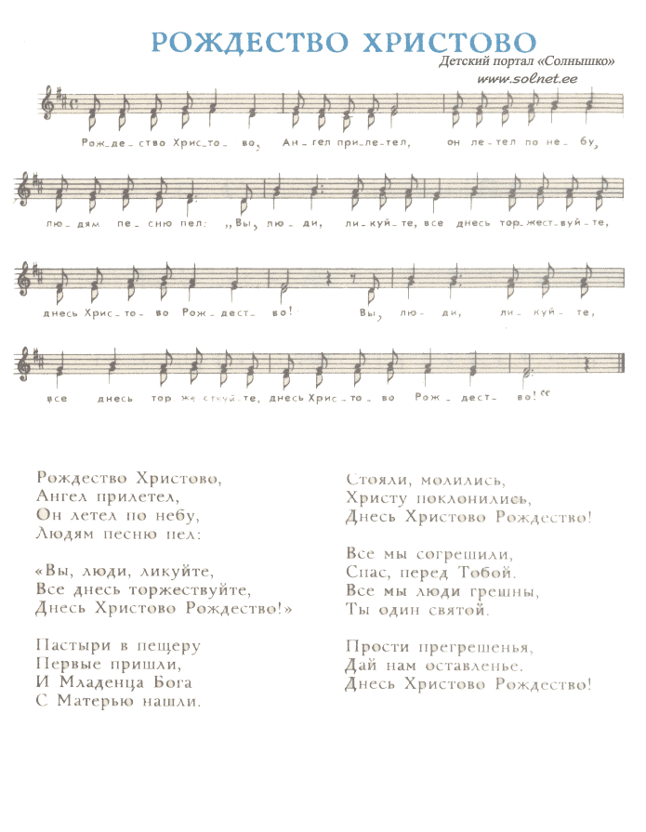

РОЖДЕСТВО
слова народные,
музыка А. Паутова
Пушистый снег покрыл поля,
Покрыл дремучий лес.
Уснула тихим сном земля,
Померкнул свод небес.
Припев:
Сегодня отдых от труда,
Забвенье всех забот.
Зажжется первая звезда
И к нам Христос сойдет.
Сойдет, чтоб в каждую семью
Внести покой и мир.
Всем благость проявить свою,
Устроить детям пир.
Припев.

